《操作系统综合实验》 实验报告
实验名称 | 文件系统 | 实验序号 | 5
实验日期 | 2025.5.29 | 实验人 | 魏朝旭

实验题目
下面的练习检查了 UNIX 或 Linux 系统上文件和 inode 之间的关系。在这些系统上，文件用 inode 表示。也就是说，一个 inode 是一个文件（反之亦然）。可以在随本文提供的Linux虚拟机上完成此练习。也可以在任何 Linux、UNIX 或 Mac OS X 系统上完成练习，但需要创建两个名为 file1.txt 和 file3.txt 的简单文本文件，其内容是唯一的句子。
- 相关原理与知识
- Linux 文件系统相关知识。
- 软、硬链接：
硬链接：硬链接是指向文件的直接引用，它与原始文件共享相同的inode（在类Unix系统中）。这意味着硬链接和原始文件看起来像是同一个文件的不同名称。删除硬链接不会影响原始文件，只有当所有指向文件的链接都被删除后，文件才会被真正删除。
软链接：软链接是一个特殊的文件，它包含了指向另一个文件或目录的路径。如果软链接链接的原始文件被移动或删除，软链接将变成一个悬空链接，访问悬空链接将导致错误。
- 创建软硬链接的命令：
创建硬链接：ln file1 file2
创建软链接：ln -s target_path link_name
- 实验过程
1、新建两个文本文件file1.txt和file3.txt并写入内容，查看写入的内容。
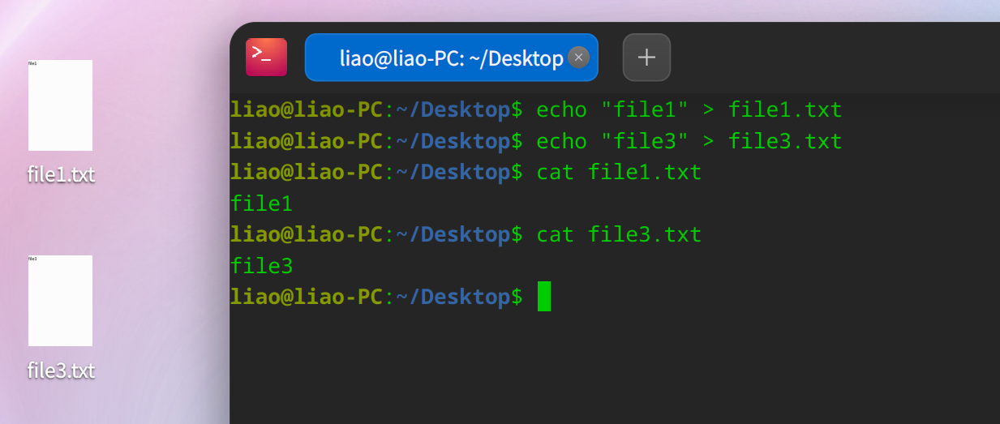
- 用ls命令查看file1.txt文本相关信息，主要是查看inode是671951。
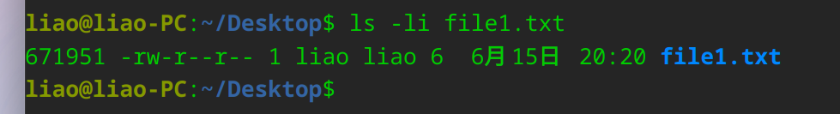
3、创建一个file1的硬链接文件file2，然后查看file2的相关信息，发现和file1的inode是相同的。
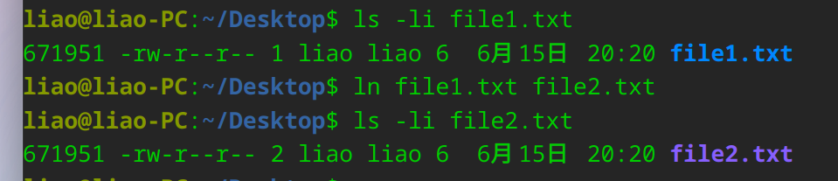
4、查看生成的file2文件内容和file1相同，通过改变file2里面的内容，发现file2内容改变后file1也会发生改变，即两个文件共享文件内容。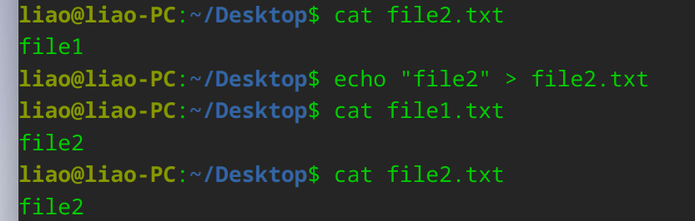
5、删除file1查看，file2文件内容，文件内容和inode均不变。
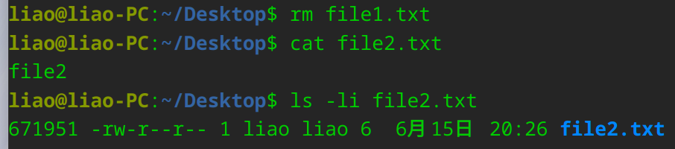
6、给file3创建一个软链接file4，查看二者的内容和inode等信息，然后更改file4文件内容，看file3的变化。发现inode不同，并且更改file4内容后file3内容也会发生变化，符合理论结果。
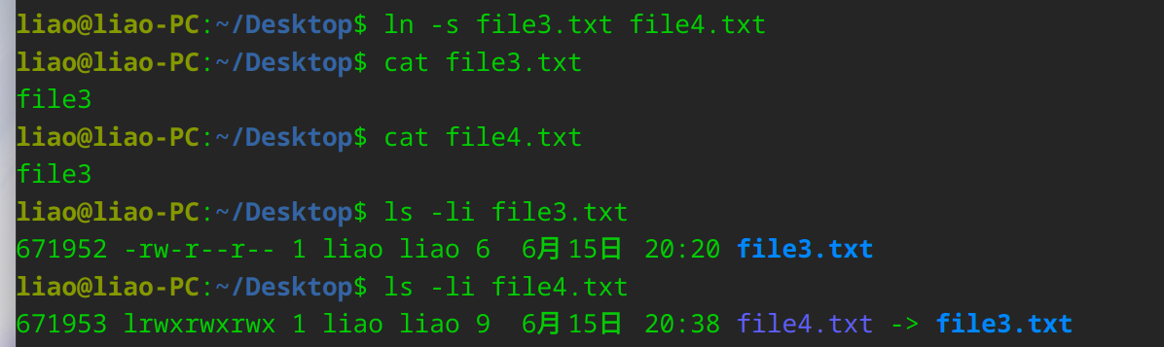
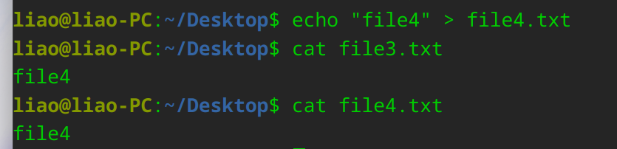
7、删除file3，看file4是否还能读取内容。答案是不能的，file4是file3的软链接，相当于一个快捷方式，删除源文件file3后访问快捷方式当然就不行了。
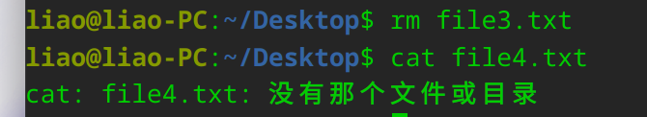
- 实验结果与分析
本实验通过在Linux系统上验证文件的软硬链接机制，通过对文件进行一些操作（删除、更改内容）来更加深入理解文件系统中的软硬链接机制，该机制总结如下。
硬链接：建立一个文件和之前文件指向同一份文件，inode不变，相当于同一份文件的不同名称，对源文件进行删除之后，链接文件仍可以对文件进行正常操作。
软链接：相当于对文件创建了一个快捷方式，这个快捷方式和源文件的inode不相同，都指向一份文件，可通过对快捷方式进行源文件的操作。删除源文件后，快捷方式也就失效了。
- 问题总结
主要还是涉及相关命令用的不熟练，然后用什么方式去验证软链接和硬链接之间的特性，问题较少。
- 源代码
